Presseinformation

embedded world: Größte Auswahl von MIPI-Kameraplatinen & Quad-Core-Embedded-Vision

Vision Components präsentiert auf der embedded world 2020 in Nürnberg an Stand #2-444 und in einem Konferenzbeitrag sein erweitertes Angebot an hochwertigen Kameramodulen mit MIPI-CSI-2-Schnittstelle. Diese hochentwickelten Komponenten ermöglichen kompakte, wiederholbare OEM-Designs und die einfache Anbindung von Bildsensoren an mehr als 20 Einplatinencomputer, darunter NVIDIA Jetson, DragonBoard, alle Raspberry-Pi-Boards und alle 96Boards. Als Besonderheit bietet Vision Components auch nicht-native MIPI-Sensoren auf einer speziell entwickelten Adapterplatine mit MIPI-Schnittstelle an, darunter IMX250 und IMX252 aus der Sony-Pregius-Reihe, die sich durch hohe Lichtempfindlichkeit und ein sehr geringes Ausleserauschen auszeichnet. Mit nunmehr 10 verschiedenen Bildsensoren zur Auswahl, mit Auflösungen bis 13 MP, ist der deutsche Hersteller weltweit führend auf dem Markt für MIPI-Kameraplatinen. Auf der embedded world ist u. a. eine Demonstration mit einem VC-MIPI-Kameramodul und einem Raspberry Pi zu erleben. Vision Components liefert MIPI-Platinen in großen Stückzahlen zu Verbraucherpreisen. Die zugehörigen VC-MIPI-Kabel unterstützen hohe Datenraten.

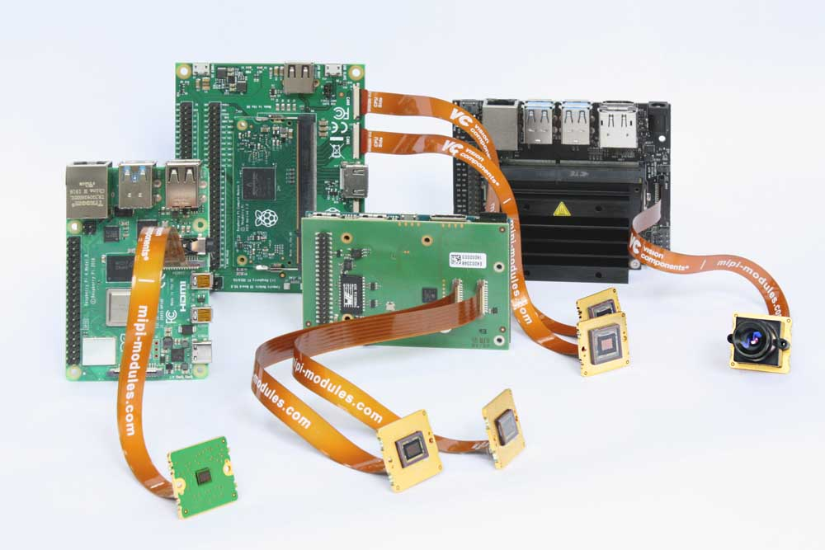
Bild: MIPI-Kameramodule zum Anschluss an diverse Einplatinencomputer ermöglichen eine hochflexible Konfiguration von Embedded-Vision-Anwendungen

Der Hersteller zeigt außerdem auch seine Linux-basierten, frei programmierbaren Embedded-Vision-Systeme. Diese Kameras und 3D-Lasersensoren führen dank integriertem Xilinx Zynq SoC völlig autonom alle Arten von Bildverarbeitungsaufgaben aus. Mit garantierter langfristiger Verfügbarkeit sind sie eine sichere Wahl für die industrielle Serienfertigung. Brandneu im Sortiment sind Quad-Core-Embedded-Kameras mit deutlichem Leistungsschub durch einen Snapdragon-410-Prozessor. Diese bieten 1,2 GHz Taktfrequenz, 1 GB Arbeitsspeicher und 16 GB Flash-Memory. Zusätzlich zu verschiedenen integrierten Schnittstellen wie GigE und 12 GPIOs lässt sich diese Boardkamera durch optionale Zusatzplatinen einfach und flexibel um einen SD-Kartensteckplatz und weitere Schnittstellen ergänzen: serielle Schnittstelle, I²C, RS232, DSI, RJ45-Ethernet-Adapter und Power-Schnittstelle.
Vision Components auf der embedded world
Nürnberg, 25. – 27. Februar 2020
Halle 2, Stand 444

Vortrag von Jan-Erik Schmitt, Geschäftsführer Vertrieb, auf der embedded world Conference, 27. Februar 2020, 14 Uhr:
„MIPI Cameras: New Standard for Embedded Vision“

Bilder: | vc_mipi_rpi4b_cm_vc_adapt_nvidia_jetson | Zeichen: | 2033
Dateiname: | 201912010_pm_embedded_world_de | Datum: | 12.12.2019
Über Vision Components
Die Vision Components GmbH ist ein führender internationaler Hersteller von Embedded-Vision-Systemen. Die frei programmierbaren Kameras mit integrierten leistungsstarken Prozessoren führen eigenständig Bildverarbeitungsaufgaben aus, ohne dass sie dafür einen zusätzlichen Computer benötigen. Vision Components bietet OEMs vielseitige Linux-basierte Embedded-Systeme für die 2D- und 3D-Bildverarbeitung an, wahlweise als Platinenkamera oder mit Schutzgehäuse. Zudem steht ein wachsendes Sortiment an ultrakompakten MIPI-Kameraplatinen zum Anschluss an eine Vielzahl verschiedener CPU-Boards zur Verfügung. Darüber hinaus bietet Vision Components Software-Bibliotheken und entwickelt auf Wunsch Sonderlösungen, wobei das Expertenteam auf umfangreiche Kenntnisse und über 20 Jahre Erfahrung mit Imaging-Anwendungen bauen kann. Das Unternehmen mit Sitz in Ettlingen wurde 1996 von Michael Engel, dem Erfinder der ersten industrietauglichen intelligenten Kamera, gegründet. Es folgten weitere Weltpremieren, wie die ersten intelligenten Vision-Sensoren und der erste Embedded-3D-Laserprofilsensor. Vision Components unterhält heute Vertriebsbüros in den USA und Japan und arbeitet mit lokalen Partnern in über 25 Ländern zusammen, um weltweit Kundennähe und qualifizierte Fachberatung zu gewährleisten.

Kontakt:  Vision Components GmbH  Miriam Schreiber  Ottostraße 2  76275 Ettlingen  Tel.: 07243 / 2167-16  E-Mail: miriam.schreiber@vision-components.com  Internet: www.vision-components.com | gii die Presse-Agentur GmbH  Immanuelkirchstraße 12  10405 Berlin  Tel.: 030 / 538 965-0  E-Mail: info@gii.de  Internet: www.gii.de

